6.7今日动态

1. **来园篇**

能够主动和老师打招呼的小朋友有**万煜铂、冯钰源、冯皓辰、邓淼、鞠雨恒、李沐冉、张琳晞、吴弈鸣、臧宇朋、曹铭轩、栾晞纯、万晞文、张轩睿、李一阳、王艺瑾、徐梓皓、陶栀夏、高宇辰、丁雅琦、陈煦**

**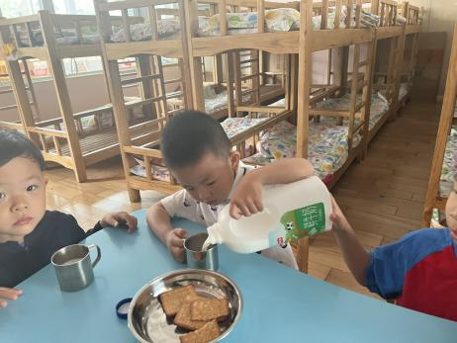 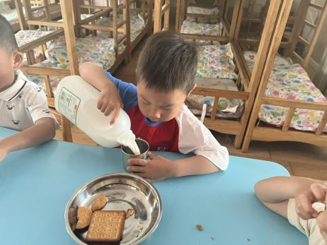**

**二、集体活动篇——数学：和数字做朋友**

数字是用来写数的符号，可以表示物体的数量。本次活动欲引导幼儿认识数字1-5，并在此基础上，正确点数物品总数，再根据总数匹配相应的数字，将数字与客观事物的数量联系起来，从而理解数字的实际意义。

在平时的生活中幼儿经常能接触到数字，也有部分幼儿已经认识了一部分的数字，但是对于数字和数量之间的关系却很模糊。虽然他们已经能够初步将相应数量的点与相应数量的物体相连接，但对数字的意义即——数字几可以用来代表所有数量是几的物体，还不是很清楚。

认识数字1-5，能根据数字匹配相同数量的实物卡片的幼儿有**冯皓辰、邓淼、鞠雨恒、李沐冉、李雨萱、吴弈鸣、臧宇朋、曹铭轩、李雨菲、栾晞纯、万慕铄、万晞文、郑丽莎、张轩睿、李一阳、王艺瑾、徐梓皓、陶栀夏、高宇辰、丁雅琦、王梓、陈煦。**

**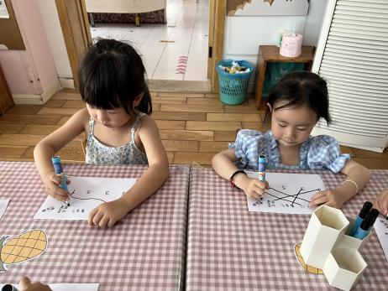 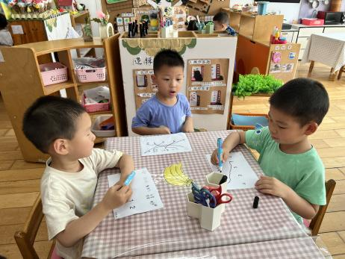 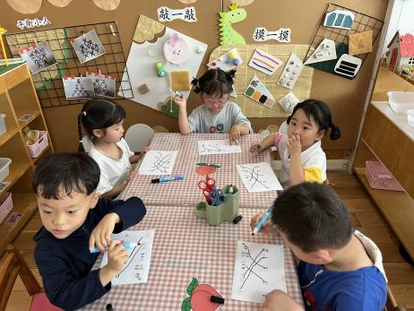**

**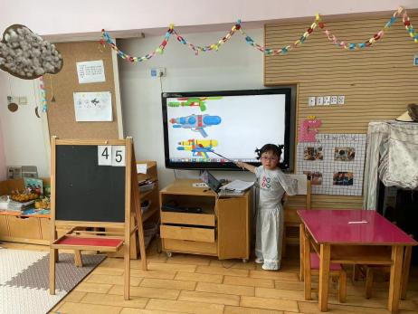 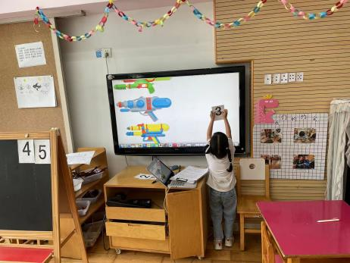 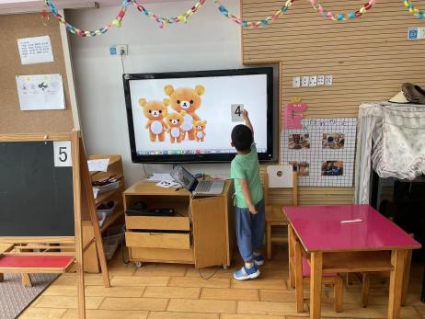**

**三、区域游戏篇**

地面建构：冯皓辰、张轩睿、陈煦

桌面建构：曹铭轩、李雨萱、陶栀夏  
美工区：邓淼、李沐冉、王艺瑾、丁雅琦  
益智区：万煜铂、高宇辰

娃娃家：吴弈鸣、李一阳

走廊区：栾晞纯、万晞文、王梓

万能工匠区：万慕铄、徐梓皓

科探区：冯钰源、张琳晞、臧宇朋

|  |  |  |
| --- | --- | --- |
| **IMG_9033** | **IMG_9034** | **IMG_9036** |
| **科探区** | **地面建构区** | **地面建构区** |
| **IMG_9037** | **IMG_9038** | **IMG_9040** |
| **美工区** | **益智区** | **图书区** |

**四、生活篇**

1.午餐情况

今天午饭吃的是意大利面，喝的是菌菇鸡汤。能够全部吃完的小朋友有**万煜铂、冯钰源、冯皓辰、邓淼、鞠雨恒、李沐冉、张琳晞、李雨萱、吴弈鸣、臧宇朋、曹铭轩、李雨菲、栾晞纯、万慕铄、万晞文、郑丽莎、张轩睿、李一阳、王艺瑾、徐梓皓、陶栀夏、高宇辰、丁雅琦、王梓、陈煦。**

今天吃了两碗意大利面的小朋友有**李沐冉、鞠雨恒、李雨萱、丁雅琦。**

2.午睡情况

在一点前睡着的小朋友有**万煜铂、冯钰源、冯皓辰、邓淼、鞠雨恒、李沐冉、张琳晞、李雨萱、臧宇朋、丁沐晞、曹铭轩、李雨菲、栾晞纯、万慕铄、万晞文、张轩睿、王艺瑾、徐梓皓、丁雅琦、王梓、陈煦。**

**友情提醒：**

1. 近期流感爆发，请大家尽量不要带孩子去人员密集的场所，外出佩戴好口罩。